（別記様式第15号）

令和3年度 森林づくり推進支援金事業総括書

市町村名 | 原村

№ | 事 業 項 目 | 事 業 名
１ | 森林を支える豊かな地域づくりに関する事業 | 八ヶ岳山麓における景観形成のための森林整備事業
事 業 費 ２０２，４００円 （うち支援金： ２０２，４００円）
事 業 目 的

（別記様式第１号附表の「個別事業実績」から転記）
（１）地域の森林・林業の現状と課題
当村は、観光を軸とした山岳高原リゾート構築のために、森林資源を活用した観光地の魅力向上が不可欠である。
（２）本事業の目的
（（1）の課題への対応方向について記載）
現在、周辺をビューポイント看板設置及び信玄の棒道等の整備を行っているが、加えて周辺の森を住民・観光客の憩いの森としての整備を行っていきたい。

事 業 内 容
（別記様式第１号附表の「個別事業実績」から転記）
（１）実施場所 原村村有林整備 原村村有林
（２）対象者 散策をする住民及び一般観光客
（３）実施方法 森林整備を行い、住民が憩える森の整備をする。
（４）事業目標及び当年度事業量
①全体計画（平成30（2019）～令和4年度（2022））
信玄の棒道から八ヶ岳山麓を見渡せるように間伐だけでなく森林整備を行う。また、信玄の棒道が狭いので作業道として活用し、最終的にウッドチップを敷均し、棒道の景観を良くする。
②令和３年度実績
信玄の棒道沿いの令和元年度に間伐した１ｈａ場所にレンゲツツジ１２８本を植栽

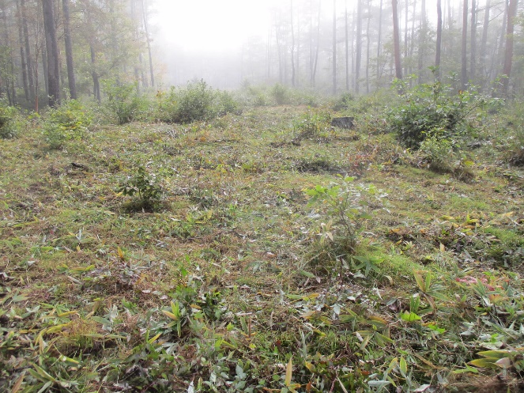
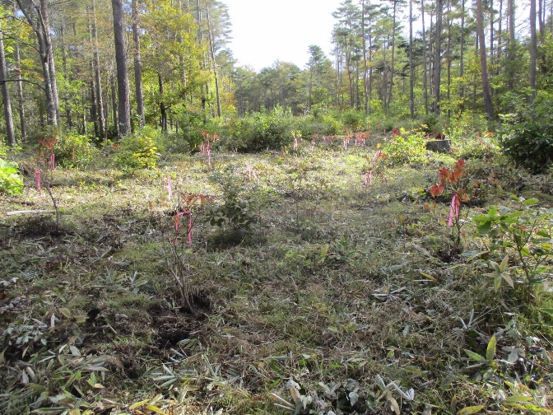

（ 写 真 ）

（ 写 真 ）

事 業 効 果
（別記様式第１号附表の「個別事業実績」から転記）
（（１）事業実施による効果
（事業目的に対応する効果について記載）
住民・観光客が気軽に入ることのできる憩いの森を整備する。

（２）継続性
（事業又は事業効果の継続性、発展性について記載）
信玄の棒道の整備は完了しているが、周辺一帯の森林には未整備の処が多い。人が気軽に入る森を整備するため、継続的な整備が必要。

（３）普及性
（事業の効果が県民等の目に見える形で発現されるものであることについて記載）
ガイドマップ等に記載されているが、足を踏み入れるには、少なくともそこを歩けば何かがあるという形で見える物を八ヶ岳に選定し、観光名所にしていきたい。

事業の検証及び評価

（実施結果を踏まえた自己評価と今後の取組方向について具体的に記載）
（１）目標に対する成果の状況
レンゲツツジを植えたことによって、花が咲けば景観が良くなり従来の殺風景な何もないものより景観が良くなり森林整備も進んだ。

（２）課題
景観維持のために定期的な手入れが必要であること。

（３）今後の取組方向
☑事業を現行どおり継続する
（今後の事業実施見込について記載）
今後も同じく八ヶ岳山麓における景観形成のための森林整備を行っていく。レンゲツツジの植栽を続けて眺望森林として整備していく。

□事業内容を見直して継続する
（見直しの内容及び今後の事業実施見込について記載）

□事業を継続しない
（継続しない理由を記載）

（別記様式第15号）

令和3年度 森林づくり推進支援金事業総括書

市町村名 | 原村

№ | 事 業 項 目 | 事 業 名
２ | 森林を支える豊かな地域づくりに関する事業 | 八ヶ岳山麓における景観形成のための森林整備事業
事 業 費 ３４６，５００円 （うち支援金： ３３７，６００円）
事 業 目 的

（別記様式第１号附表の「個別事業実績」から転記）
（１）地域の森林・林業の現状と課題
当村は、観光を軸とした山岳高原リゾート構築のために、森林資源を活用した観光地の魅力向上が不可欠である。
（２）本事業の目的
（（1）の課題への対応方向について記載）
現在、周辺をビューポイント看板設置及び信玄の棒道等の整備を行っているが、加えて周辺の森を住民・観光客の憩いの森としての整備を行っていきたい。

事 業 内 容
（別記様式第１号附表の「個別事業実績」から転記）
（１）実施場所 原村村有林整備 原村村有林
（２）対象者 散策をする住民及び一般観光客
（３）実施方法 森林整備を行い、住民が憩える森の整備をする。
（４）事業目標及び当年度事業量
①全体計画（平成30（2019）～令和4年度（2022））
信玄の棒道から八ヶ岳山麓を見渡せるように間伐だけでなく森林整備を行う。また、信玄の棒道が狭いので作業道として活用し、最終的にウッドチップを敷均し、棒道の景観を良くする。
②令和３年度実績
原村村有林の御山マレット場北側のどんぐりの丘の景観が悪いため、地域住民と協力して植栽を行う。どんぐりの丘は土質が悪いため植栽個所に穴を掘り腐葉土を入れる必要があるので整備を行う。

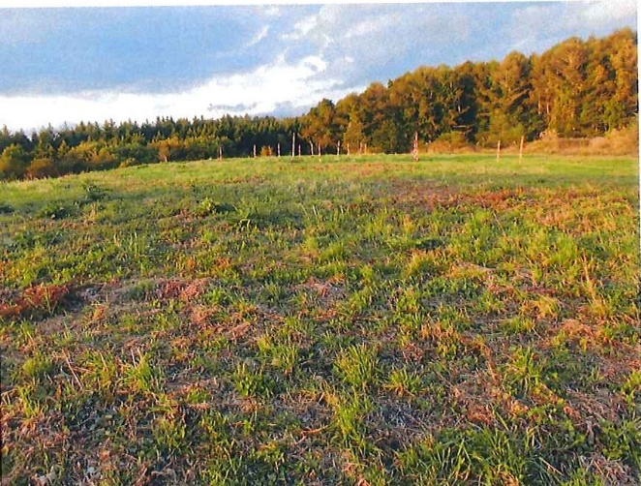
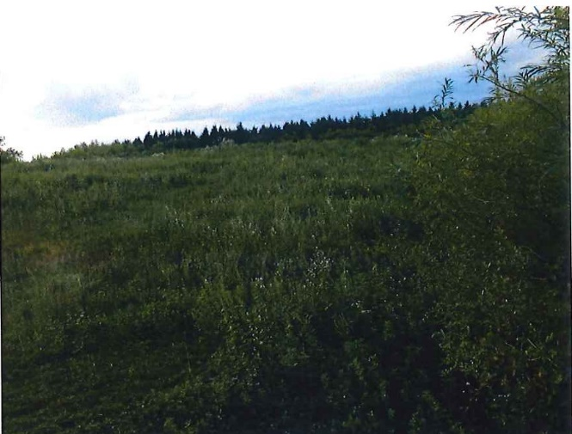

（ 写 真 ）

（ 写 真 ）

事 業 効 果
（別記様式第１号附表の「個別事業実績」から転記）
（（１）事業実施による効果
（事業目的に対応する効果について記載）
住民・観光客が気軽に入ることのできる憩いの森を整備する。

（２）継続性
（事業又は事業効果の継続性、発展性について記載）
信玄の棒道の整備は完了しているが、周辺一帯の森林には未整備の処が多い。人が気軽に入る森を整備するため、継続的な整備が必要。

（３）普及性
（事業の効果が県民等の目に見える形で発現されるものであることについて記載）
ガイドマップ等に記載されているが、足を踏み入れるには、少なくともそこを歩けば何かがあるという形で見える物を八ヶ岳に選定し、観光名所にしていきたい。

事業の検証及び評価

（実施結果を踏まえた自己評価と今後の取組方向について具体的に記載）
（１）目標に対する成果の状況
村有林の景観が良くない場所が、掘削し腐葉土を入れ地域の方が苗を植えていただいたことで、今後木が育ち本来の森の姿に戻っていけるような基盤を作り、景観が良くなっていくことが想定される。

（２）課題
景観維持のために定期的な手入れが必要であること。

（３）今後の取組方向
☑事業を現行どおり継続する
（今後の事業実施見込について記載）
今後も同じく八ヶ岳山麓における景観形成のための森林整備を行っていく。レンゲツツジの植栽を続けて眺望森林として整備していく。

□事業内容を見直して継続する
（見直しの内容及び今後の事業実施見込について記載）

□事業を継続しない
（継続しない理由を記載）

